Госдума отклонила законопроект о ЕГИС учета несчастных случаев
27 февраля депутаты Госдумы отклонили законопроект о единой государственной информационной системе учета (ЕГИС) несчастных случаев на производстве. Напомним, что законопроект был зарегистрирован 25 июля 2023 года. Документом планировали внести в ТК РФ новую статью 230.2, и уже с 1 января 2024 года запустить Единый государственный учет несчастных случаев на производстве. Предполагалось, что в ЕГИС будут аккумулировать всю информацию о пострадавших и погибших от несчастных случаях во всех отраслях экономики за последние пять лет, а также о профзаболеваниях работников.
После рассмотрения, законопроект отклонили. По мнению законотворцев, в настоящее время в России уже существует ФГИС учета результатов проведения специальной оценки условий труда, в которой объектами учета в отношении рабочего места являются в том числе сведения о произошедших за последние пять лет несчастных случаях на производстве и о профессиональных заболеваниях, выявленных у работников.
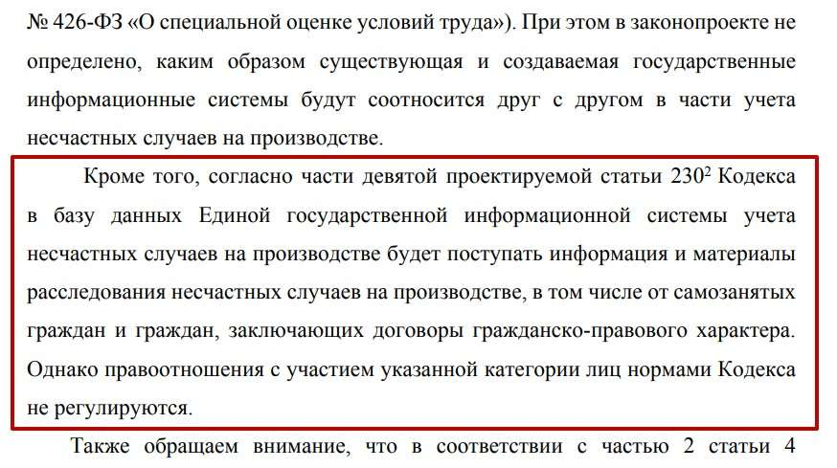
Так что специалистам по охране труда и руководителям компаний не нужно будет вносить дополнительные данные в очередную систему учета.

